На интересной экскурсии побывали активисты района

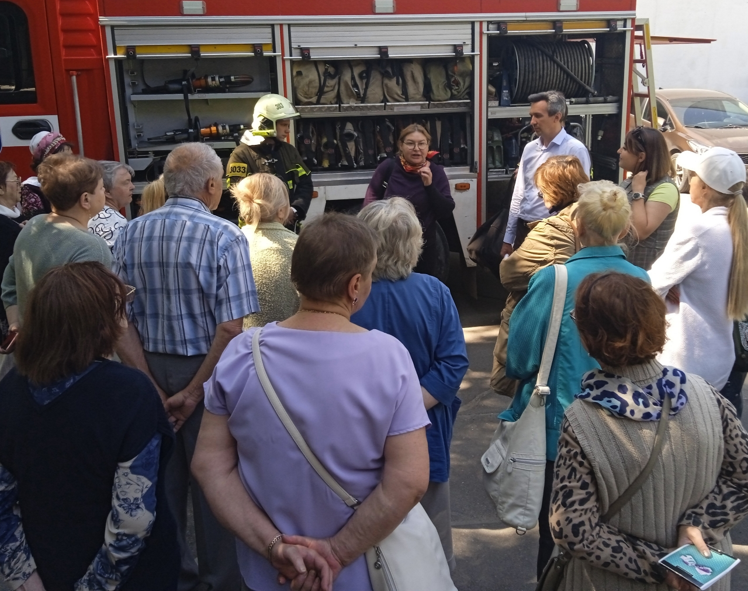

«Очень важно учиться всему новому, и особенно это касается знаний по вопросам безопасности!», - поделился своим впечатлением общественный советник управы района Теплый Стан Николай Николаевич Чистяков, который вместе с другими активными жителями района пришел на экскурсию, где ознакомился с пожарно-техническим вооружением пожарно-спасательного отряда №303 Пожарно-спасательного центра города Москвы.
Спасатели показали жителям Теплого Стана широкие возможности пожарного автомобиля газодымозащитной службы. Каждый из участников экскурсии мог внимательно рассмотреть сложную машину, подержать в руках инструменты для расширения и перекусывания конструкций, потрогать гидрокостюм, который используется для спасения утопающих, да и просто посидеть в кабине пожарно-спасательного автомобиля, представив себе, что он хотя бы на минуту спасатель, который знает и умеет, как помочь, как спасти и как не допустить беду.
Глава управы района Теплый Стан тоже был на экскурсии и порекомендовал всем, чтобы в следующий раз на такую важную и красочную экскурсию приходили с детьми. «Ведь именно с раннего возраста необходимо учить ребенка соблюдению правил пожарной безопасности. Поэтому в следующий раз обязательно приходите всей семьей!», - сказала в завершение мероприятия Юмаева Венера, заместитель начальника Управления по ЮЗАО
Департамента ГОЧСиПБ.

